

LAPR5

2019-2020

SPRINT D

Carlos Moreira – 1161882

Marco Pinheiro – 1170483

Pedro Barbosa – 1150486

Pedro Mendes – 1161871

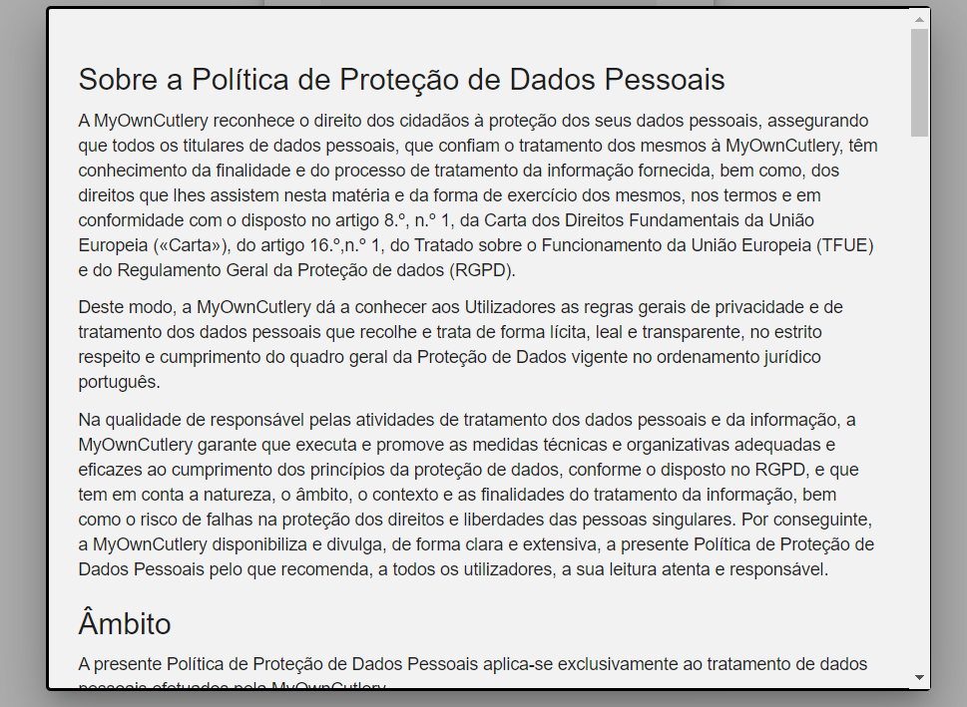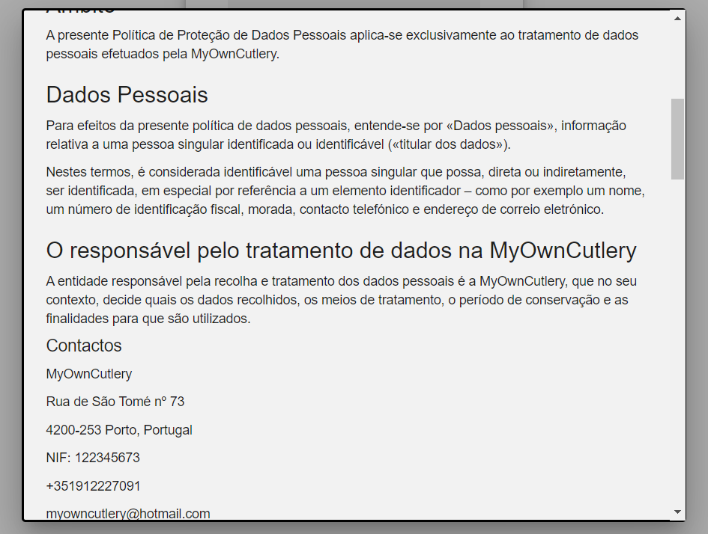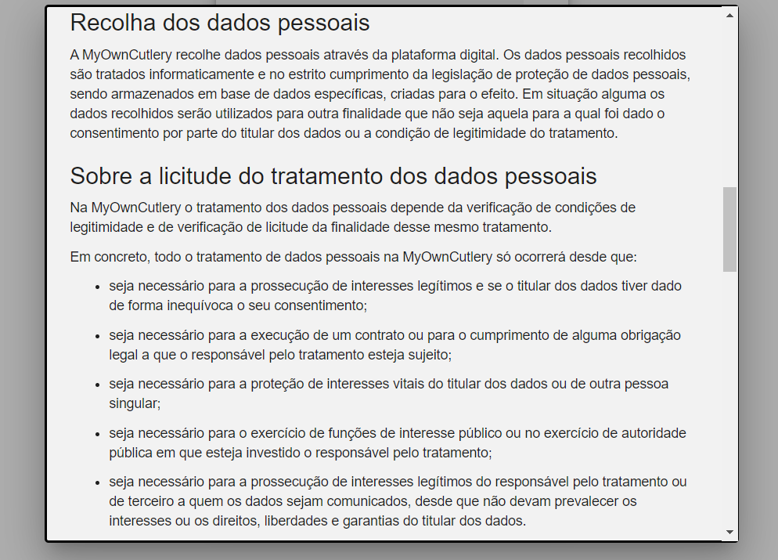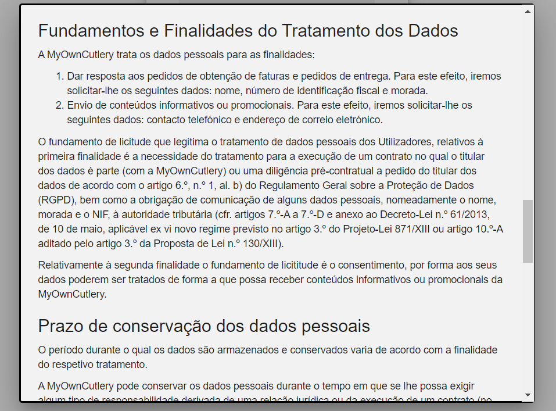

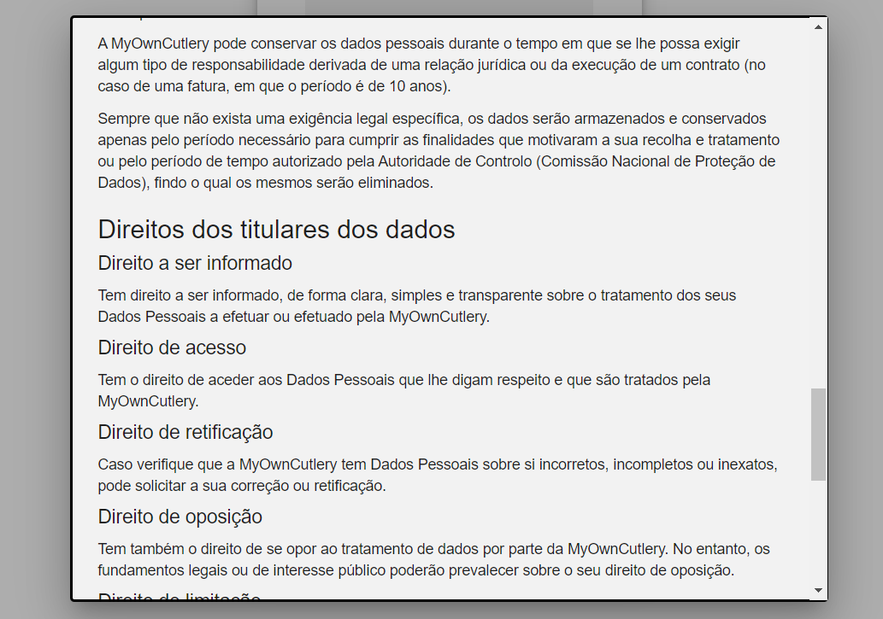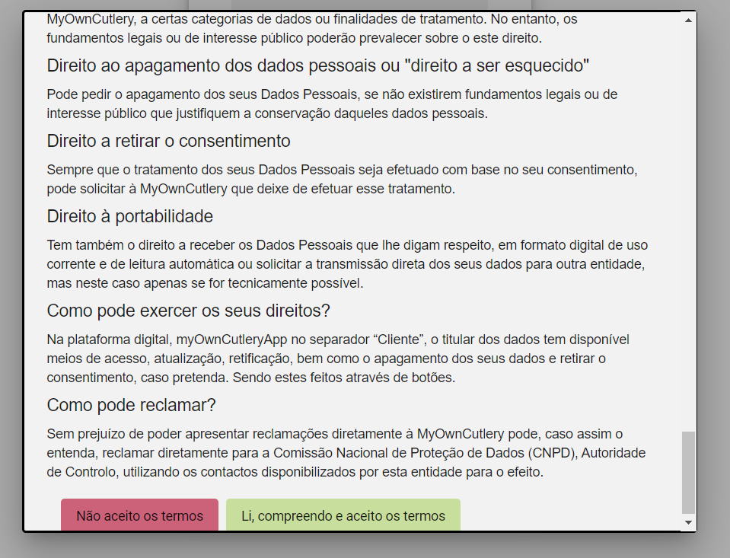

No momento do registo de cliente, é exibida uma dialog com a informação sobre a politica de proteção de dados e da recolha de consentimentos por parte da MyOwnCutlery, tendo o cliente a possibilidade de aceitar ou não aceitar os termos.

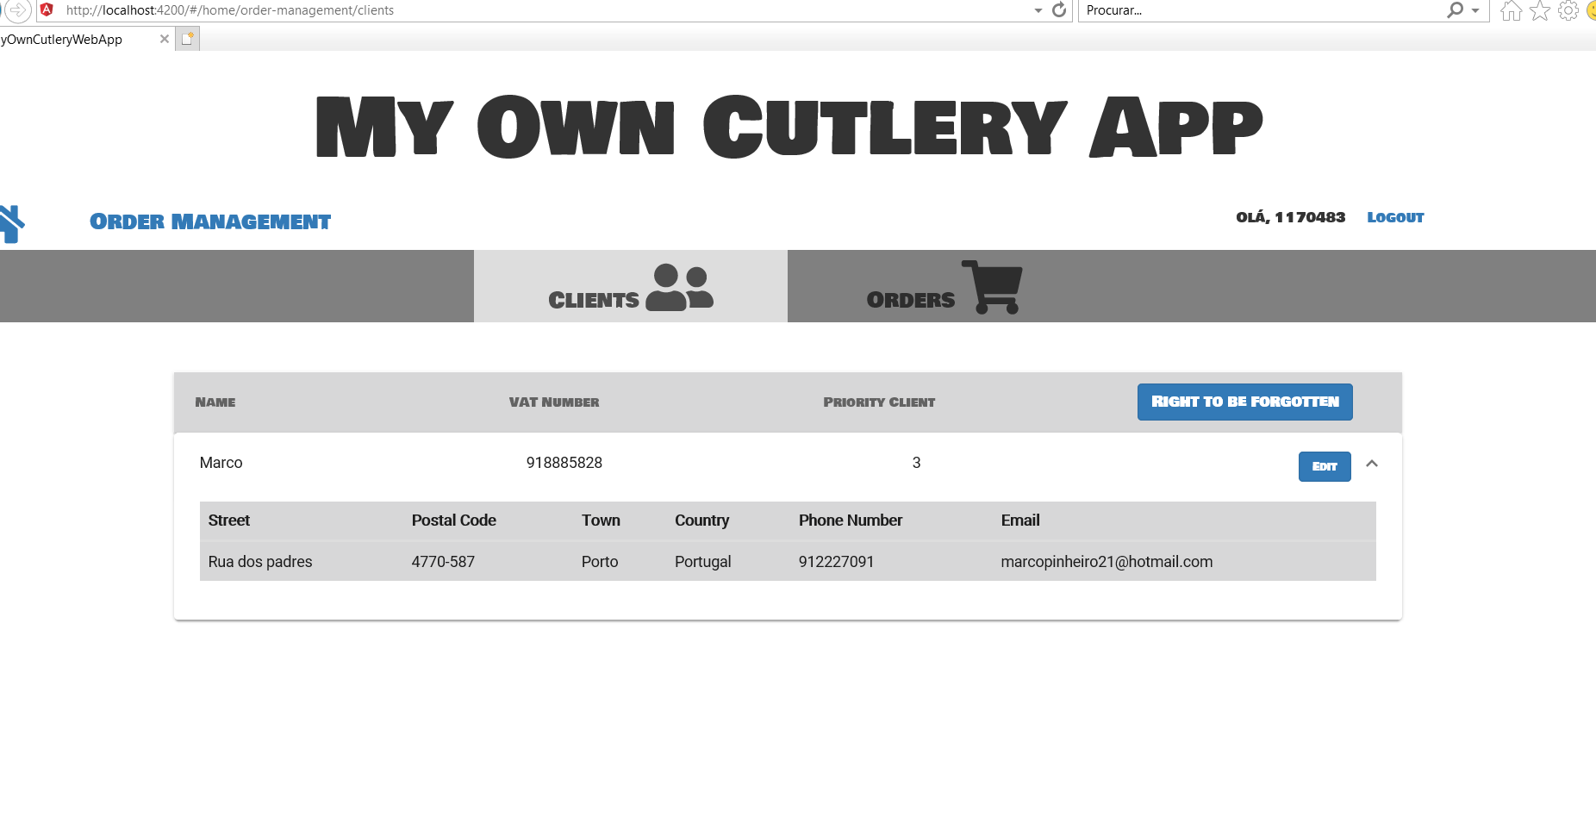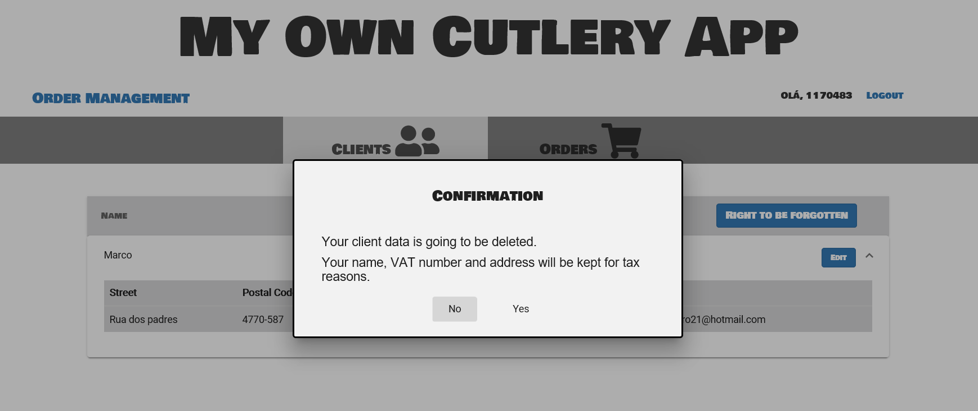

Na área pessoal do cliente, onde é possível consultar os dados e modificar, é possível também através de um botão (“Right to be forgotten”) serem apagados os respetivos dados do cliente, sendo que se o cliente tiver uma encomenda os dados do nome, nif e endereço serão mantidos por questões de obrigação legal por parte da MyOwnCutlery.